Integrar IID con PD versión 8.5.7 mediante un Advanced Integration Service (AIS)

Se recomienda que los AIS se creen en toolkits en el Process Designer

1-. Creamos el nuevo toolkit

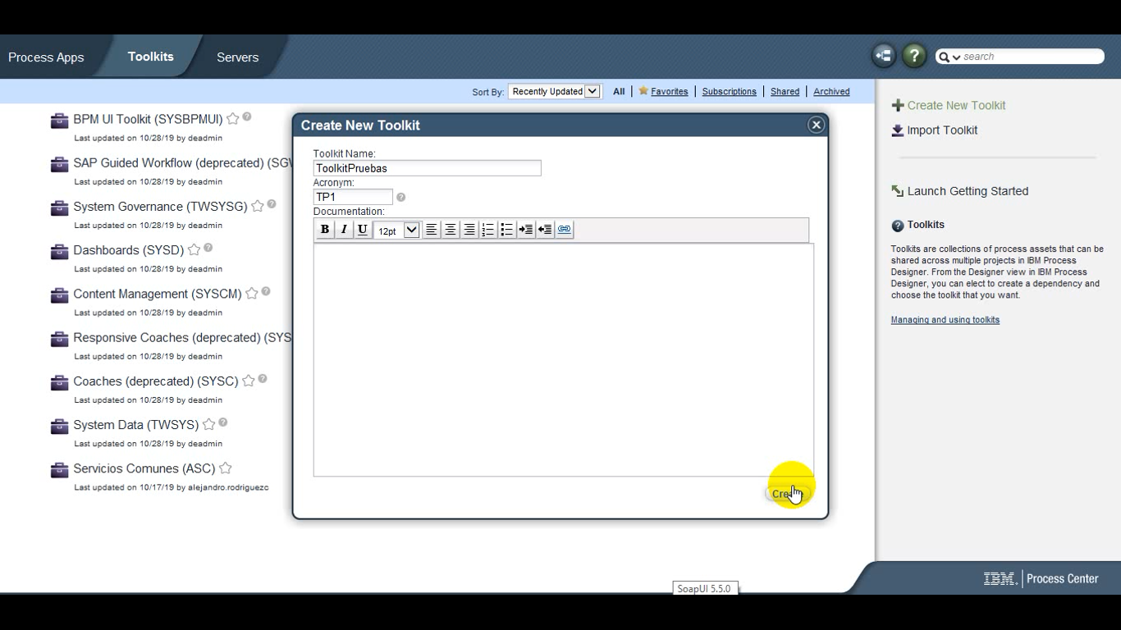

2-. Una vez creado el toolkit en la paleta de opciones del lado izquierdo damos clic en el símbolo “+” en la sección de Implementación

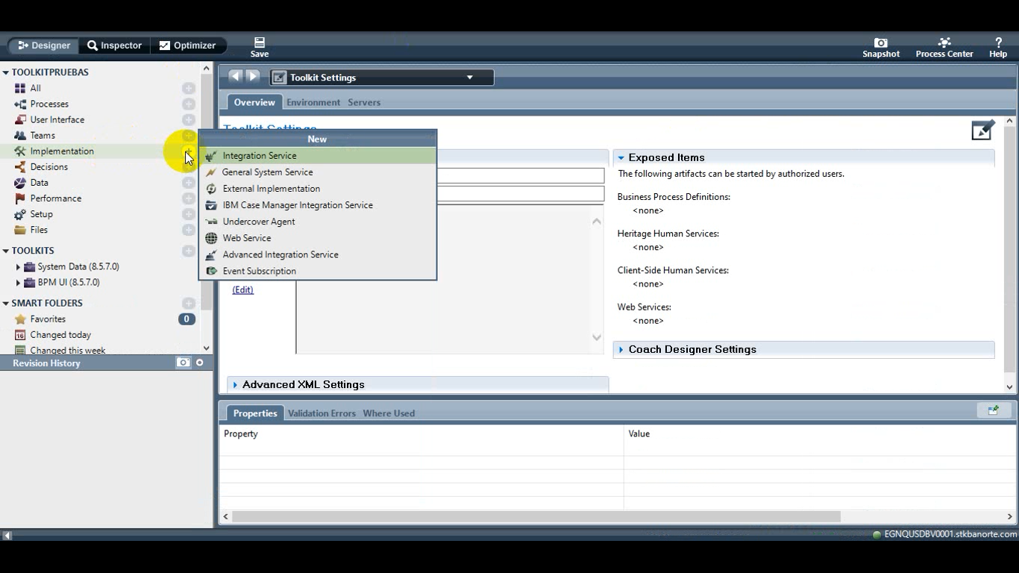

3-. Elegimos la opción de Advanced Integration Service

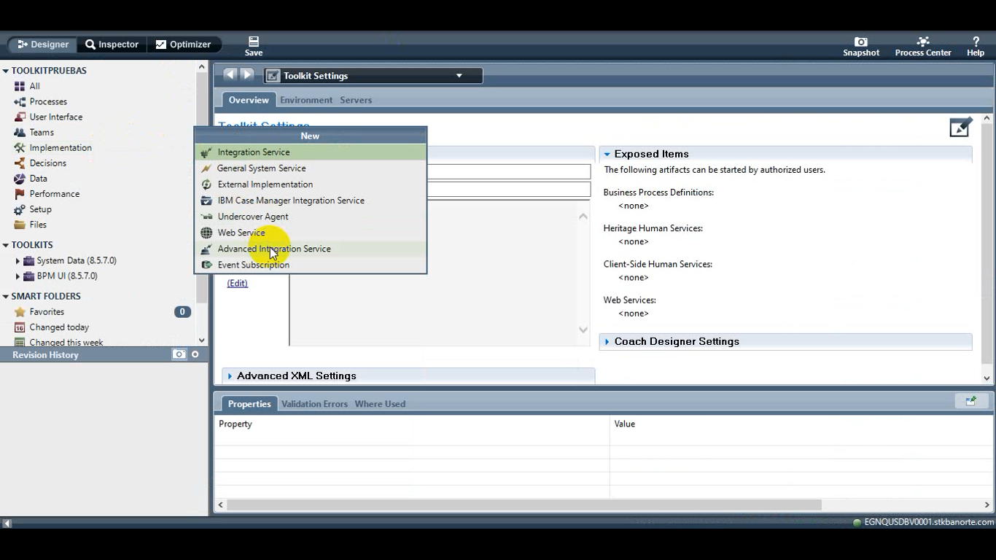

Le ponemos un mobre y damos clic en finish

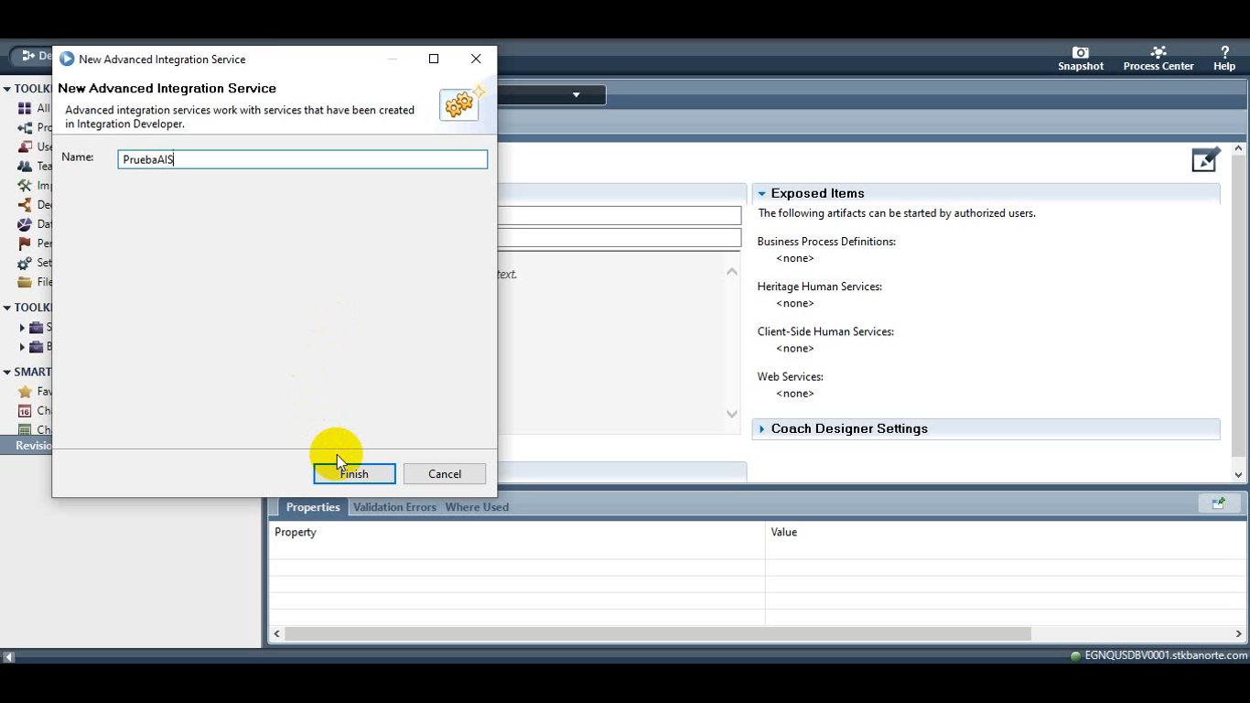

4-. Una vez creado agregamos las variables de entrada, salida y error que vayamos a necesitar.

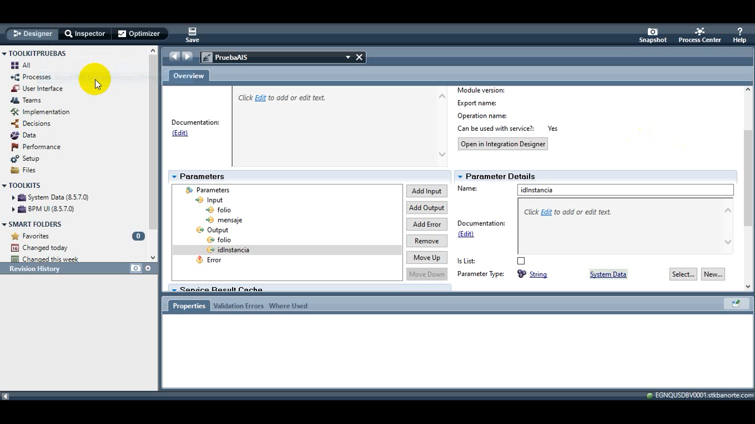

5-.Damos clic en el botón “Open in Integration Designer”

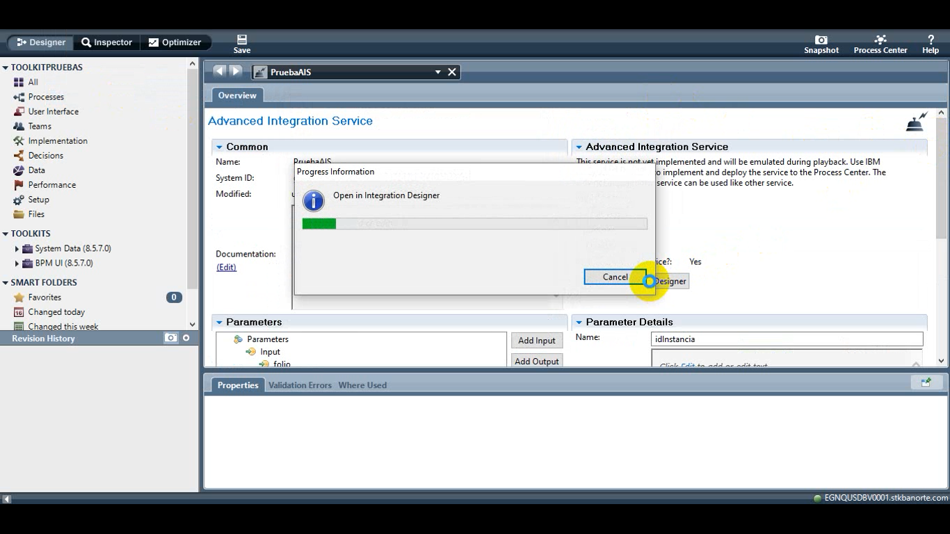

6-.Esto hara que en el Integration Designer se nos habra una ventana donde nos pedirá importar el toolkit en el que se esta desarrollando nuestro AIS al espacio de trabajo del Integration Designer (Para este paso es necesario tener abierto el Integration Designer y asociado al process center como se explica en el manual Iniciar Instancias desde Integration Designer)

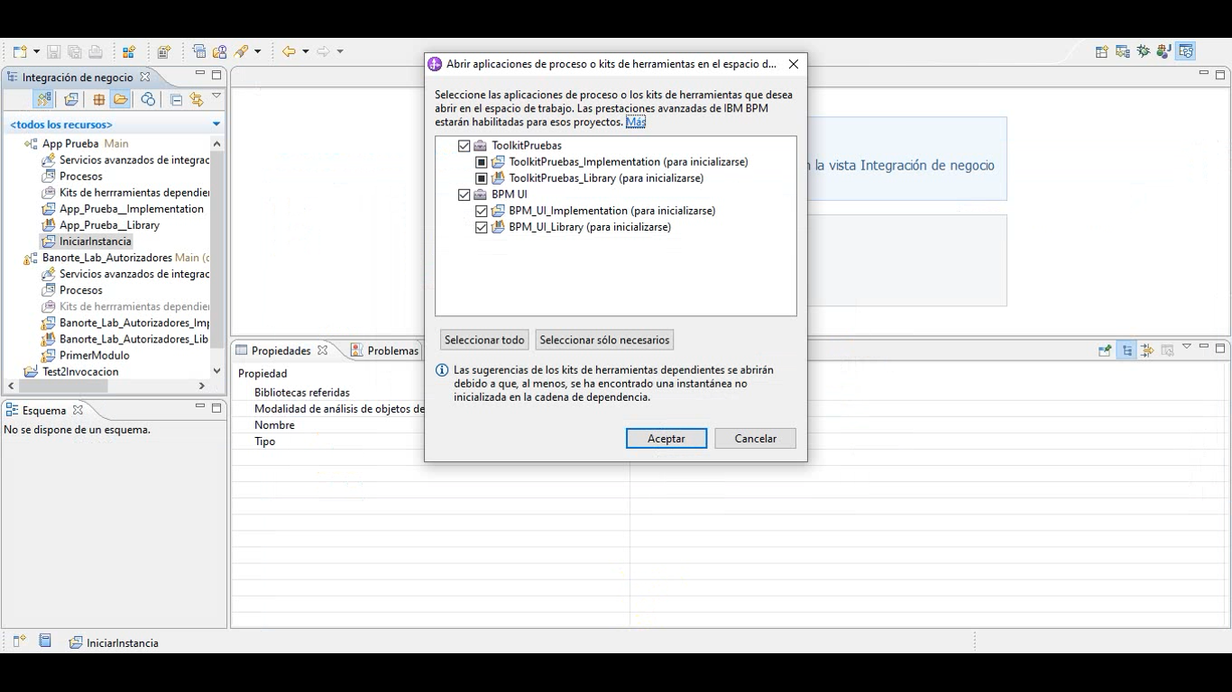

7-.Desseleccionamos el toolkit BPM UI y solo dejamos seleccionado lo relacionado al toolkit en donde tenemos nuestro AIS y damos clic en aceptar

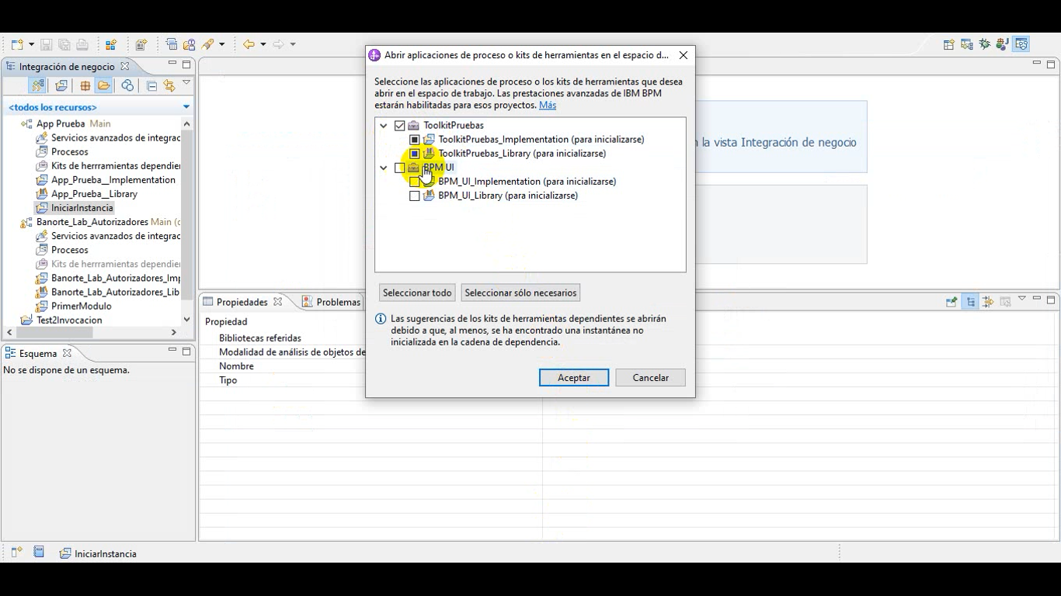

Esto hara que nuestro toolkit aparezca ahora en nuestro espacio de trabajo y en la seccion de Servicios Avanzados de Integración nos aparecera nuestro AIS con una leyenda a su lado que dice “no implementado”

8-.Posteriormente en la raiz del proyecto de nuestro toolkit damos clic derecho y seleccionamos la opción de renovar desde el Process Center

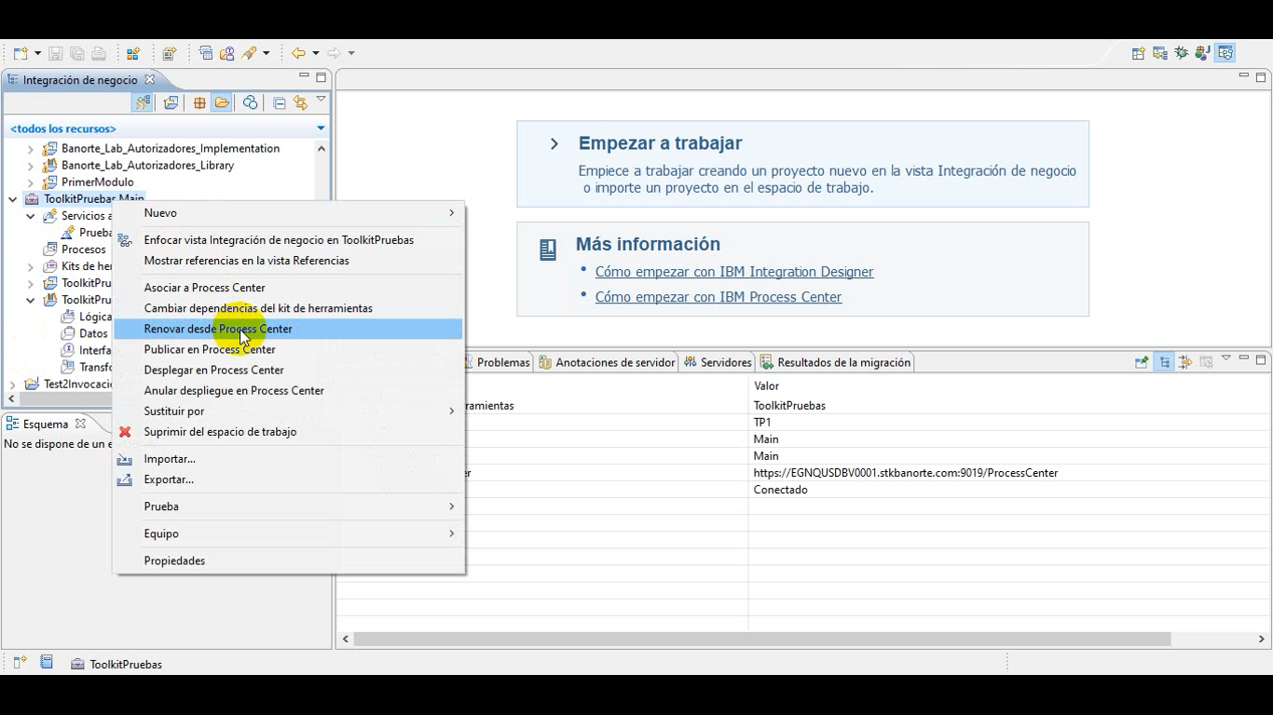

Esto hara que podamos ver la interfaz definida para nuestro AIS

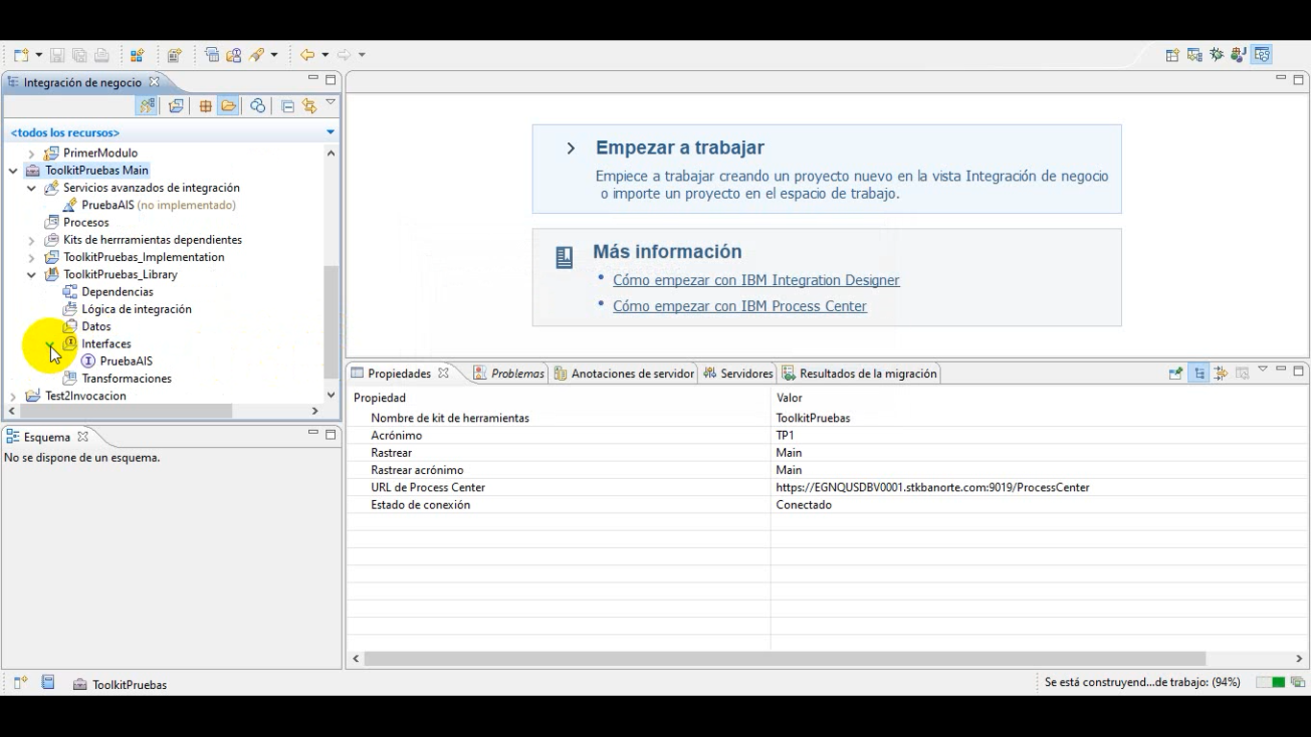

Es importante que la interfaz del AIS se cree ya que si esta no se crea no se podrá continuar con la implementación del AIS, esta debe contener las variables que creamos en el Process Designer en nuestro AIS.

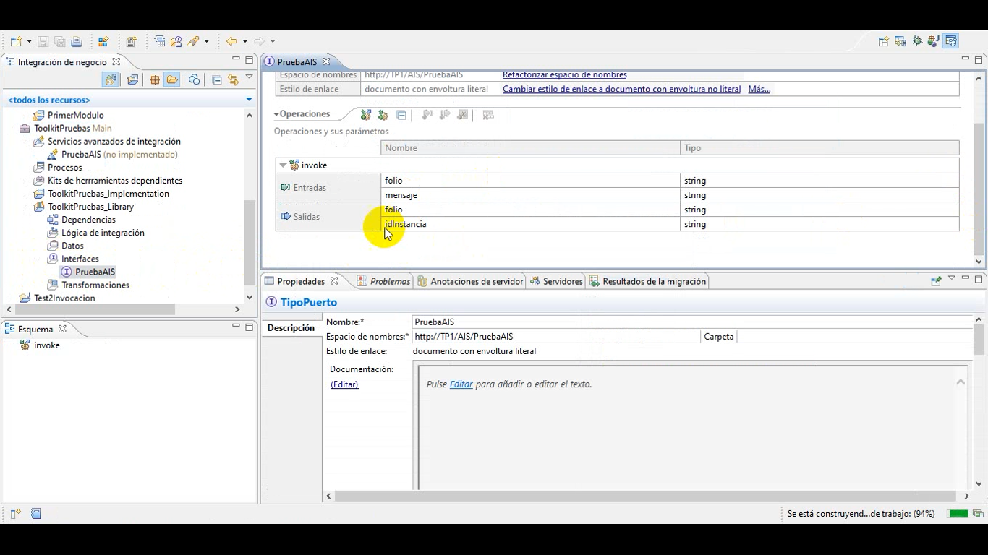

9-.Una vez que se ha creado nuestra interfaz continuamos dando clic derecho en nuetros AIS y seleccionamos la opción implementar

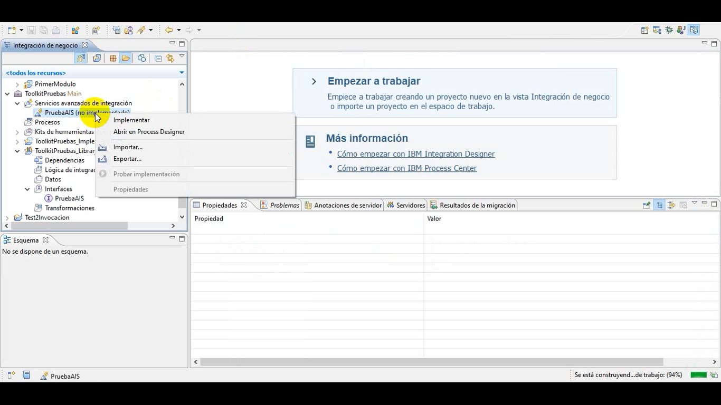

10-. Se nos mostrará la siguiente ventana donde debemos darle un nomber de exportación (Puede ser el que nosotros queramos) y también debemos elegir un modulo en el cual se implementará nuestro servicio (En esa parte podemos elegir algún modulo que ya tengamos creado o le podemos dar clic en nuevo y crear un modulo nuevo para nuestro AIS).

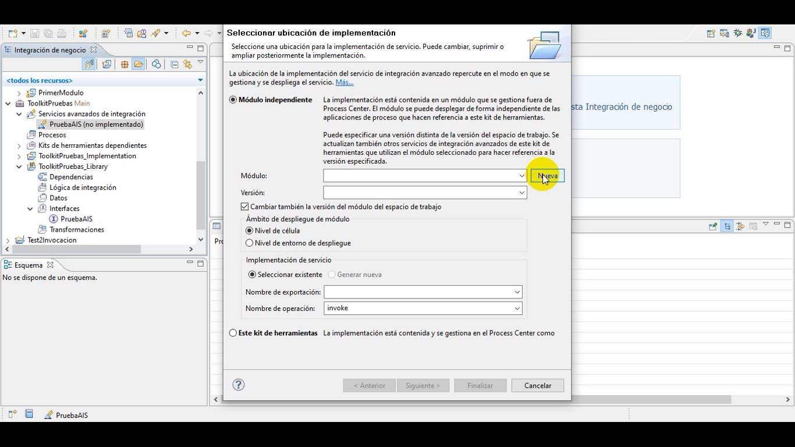

11-.Si damos clic en nuevo debemos poner un nombre al nuevo módulo

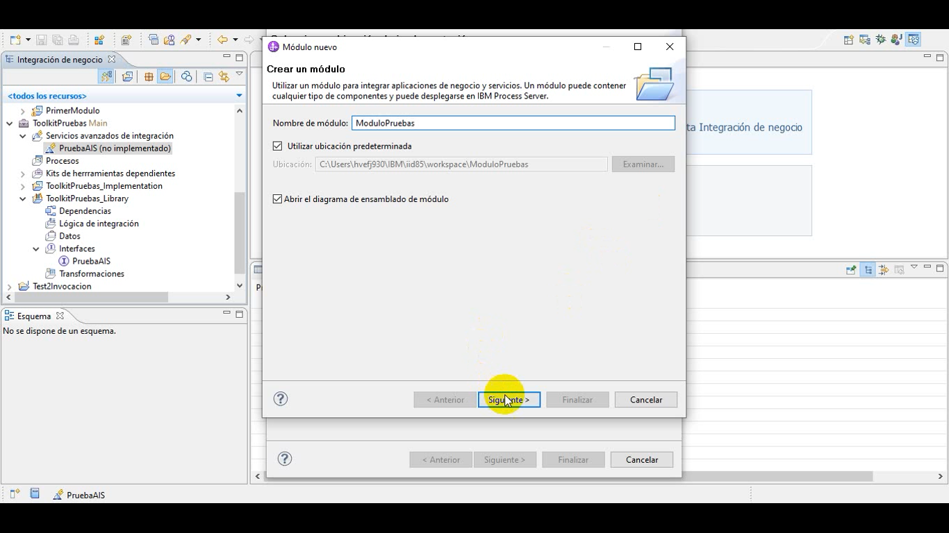

12-.Damos clic en siguiente y seleccionamos el tollkit en el que esta creado nuestro AIS

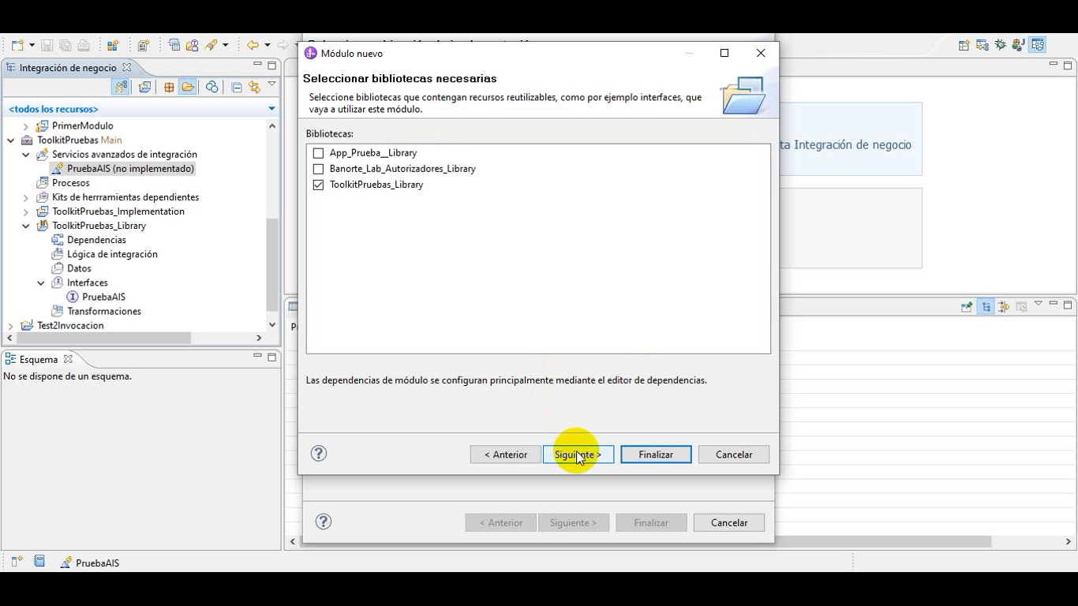

13-.Seleccionamos el tipo de análisis que vayamos a utilizar, en este caso avaricioso

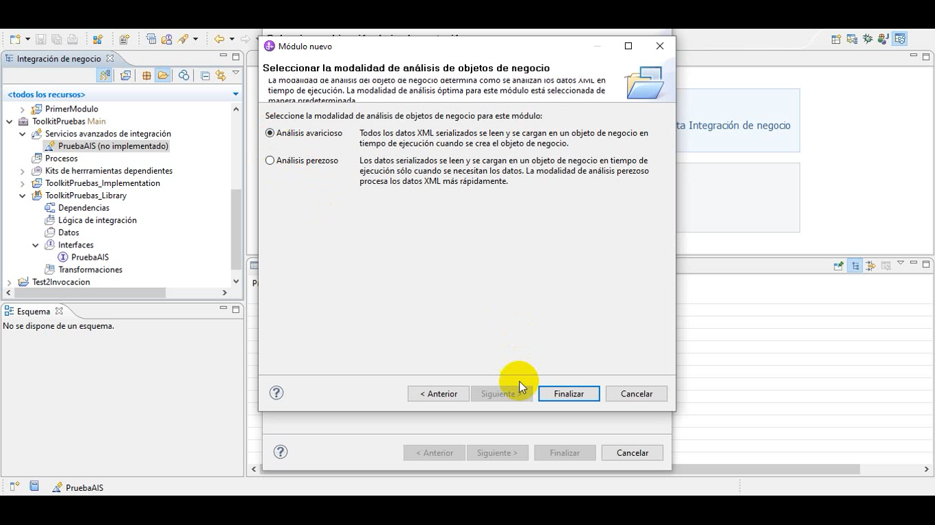

14-.Como ya lo habíamos mencionado damos un nombre de exportación que puede ser el que nosotros queramos y en implementación de servicio seleccionamos en generar una nueva

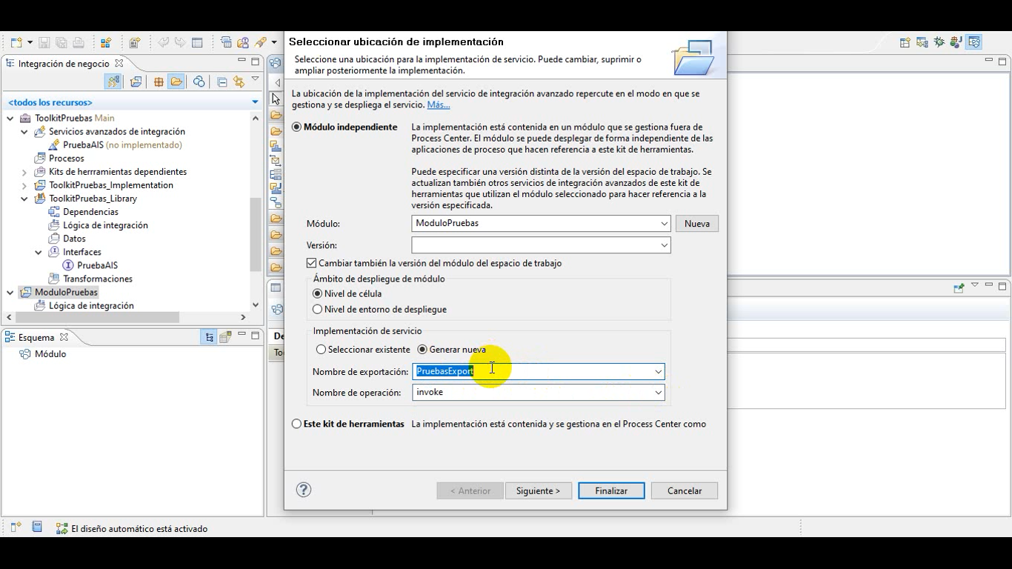

15-.Damos clic en siguiente y seleccionamos implementación vacía

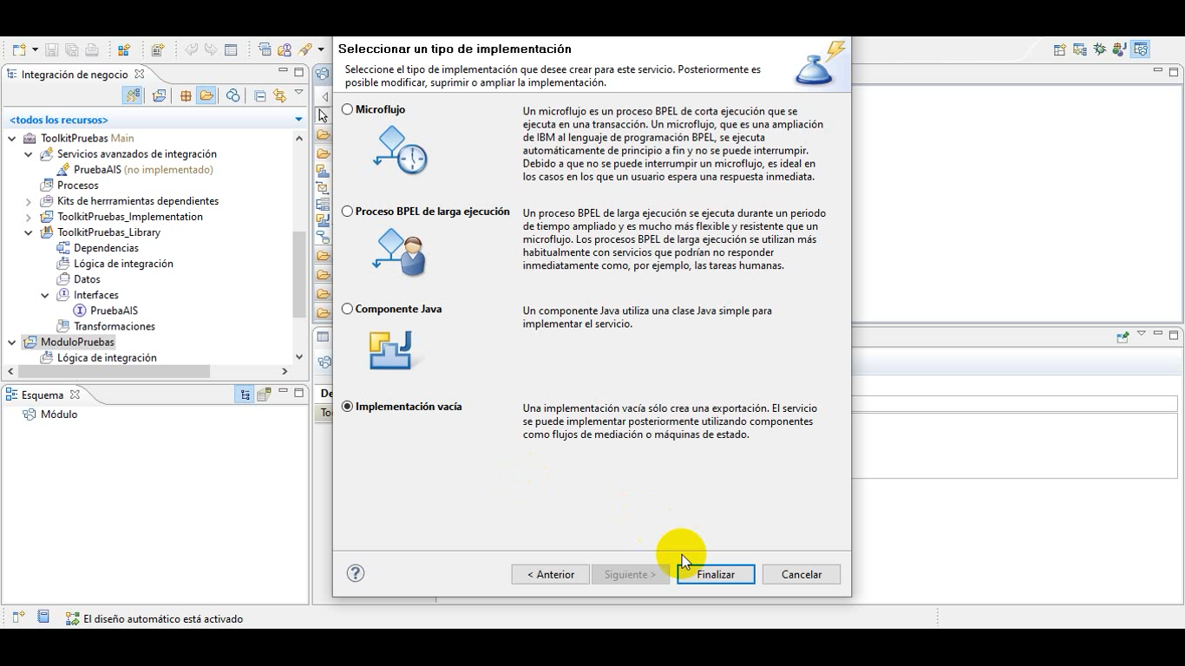

Esto creará un componente de exportación SCA en nuestro diagrama de ensamblaje

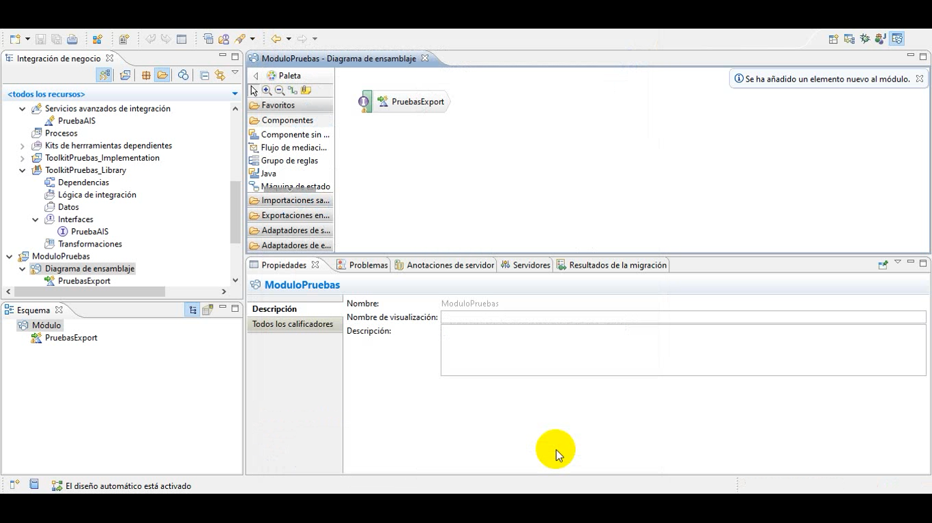

16-. Posteriormente en la parte de nuestro proyecto llamada lógica de integración damos clic derecho -> nuevo -> Proceso BPEL

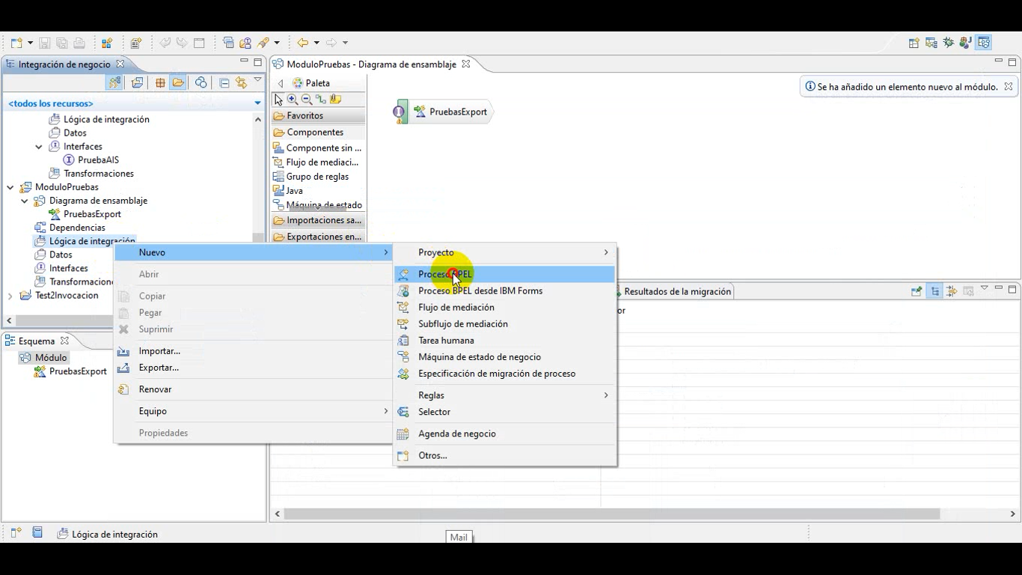

17-.Le ponemos un nombre y damos clic en siguiente

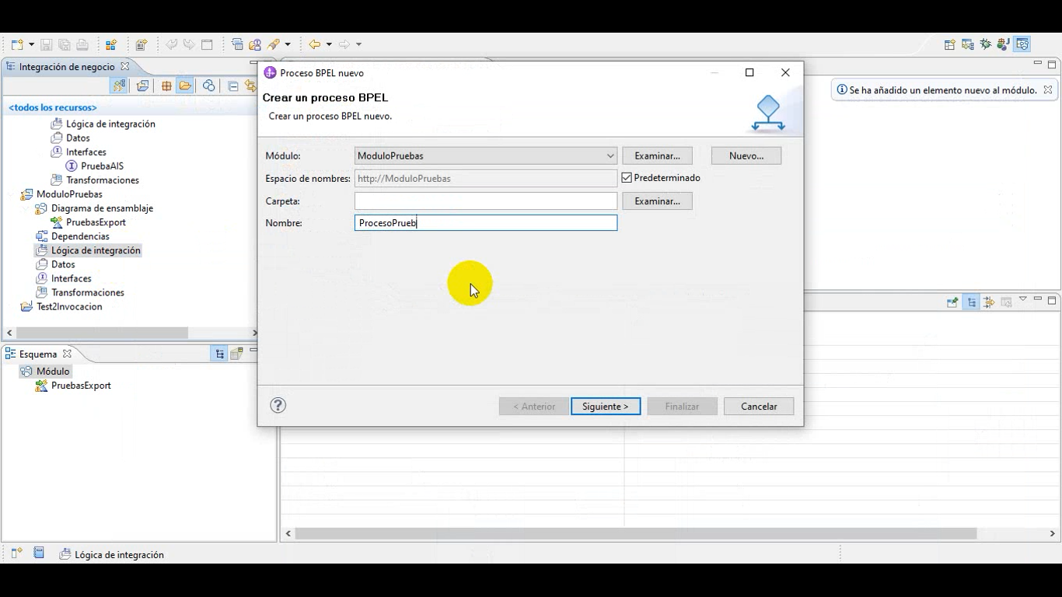

18-.Seleccionamos la opción microflujo y damos clic en siguiente

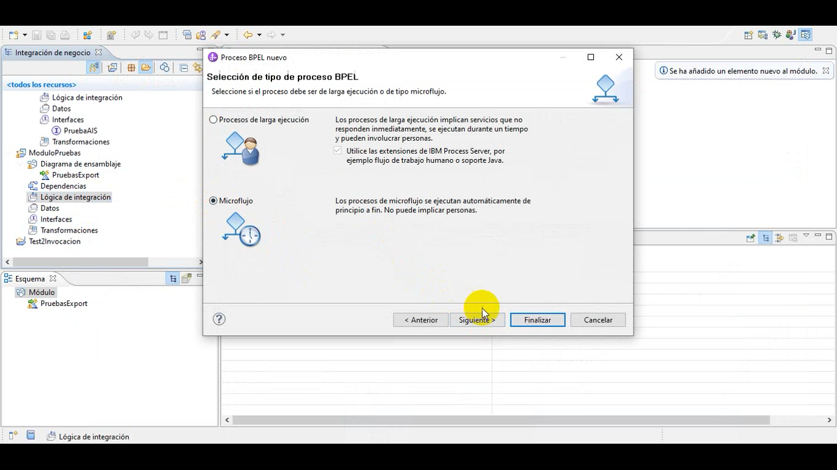

19-. Damos clic en la opción seleccionar una interfaz

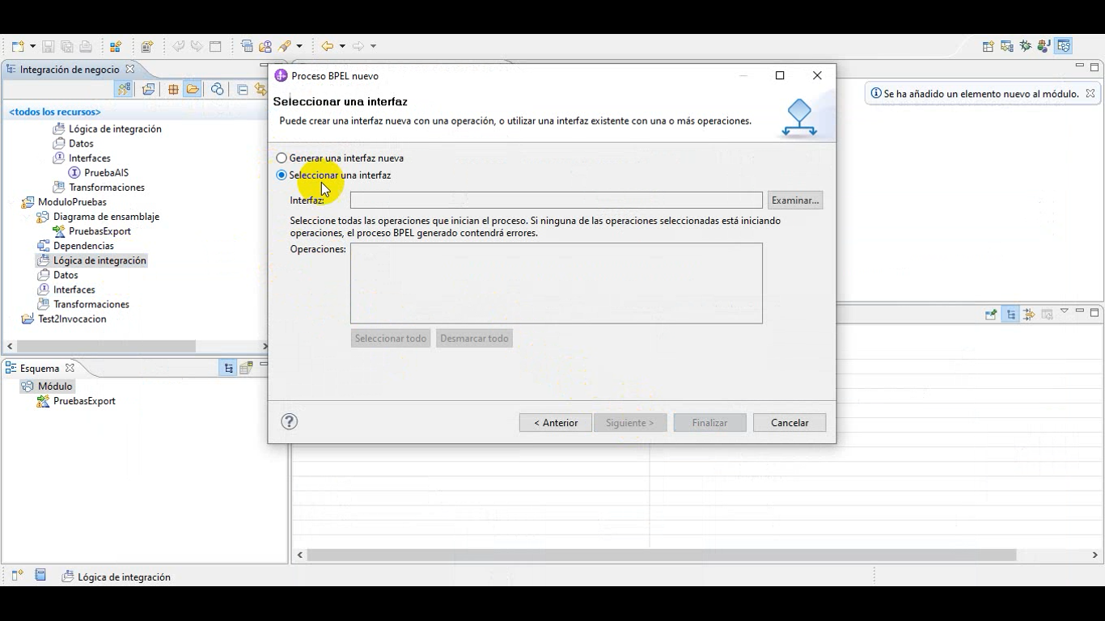

20-. Elegimos la interfaz que se creó al renovar desde Process Center de nuestro AIS

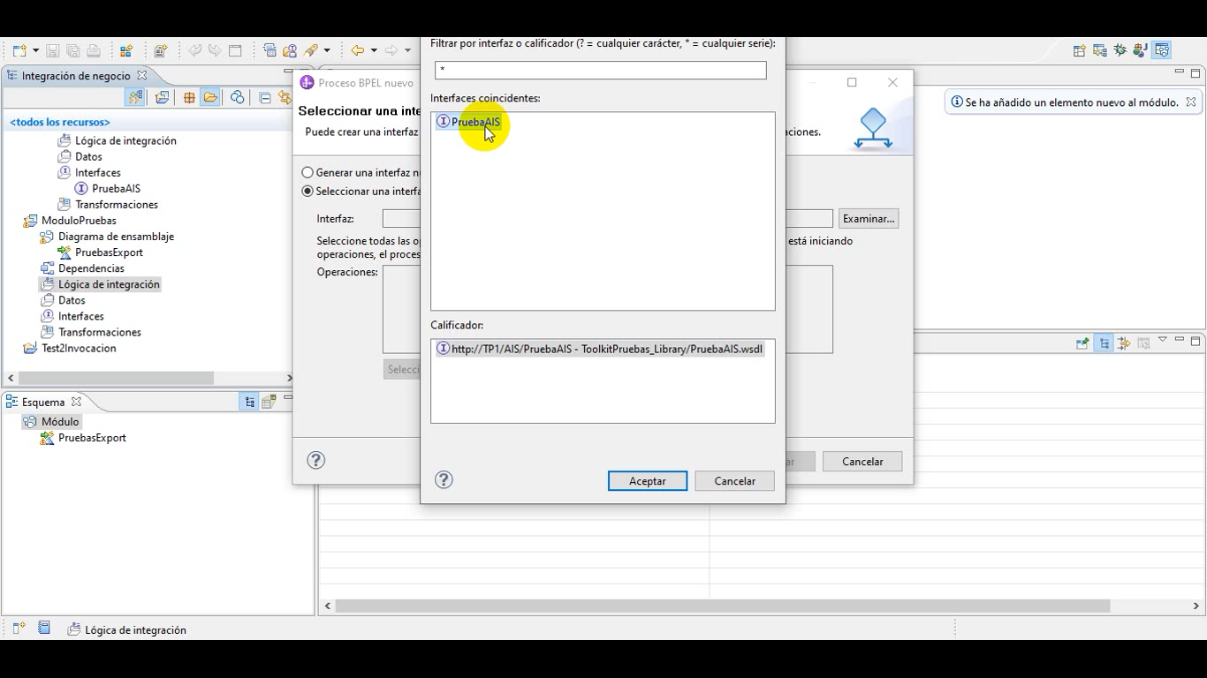

21-. Damos clic en aceptar y después en finalizar

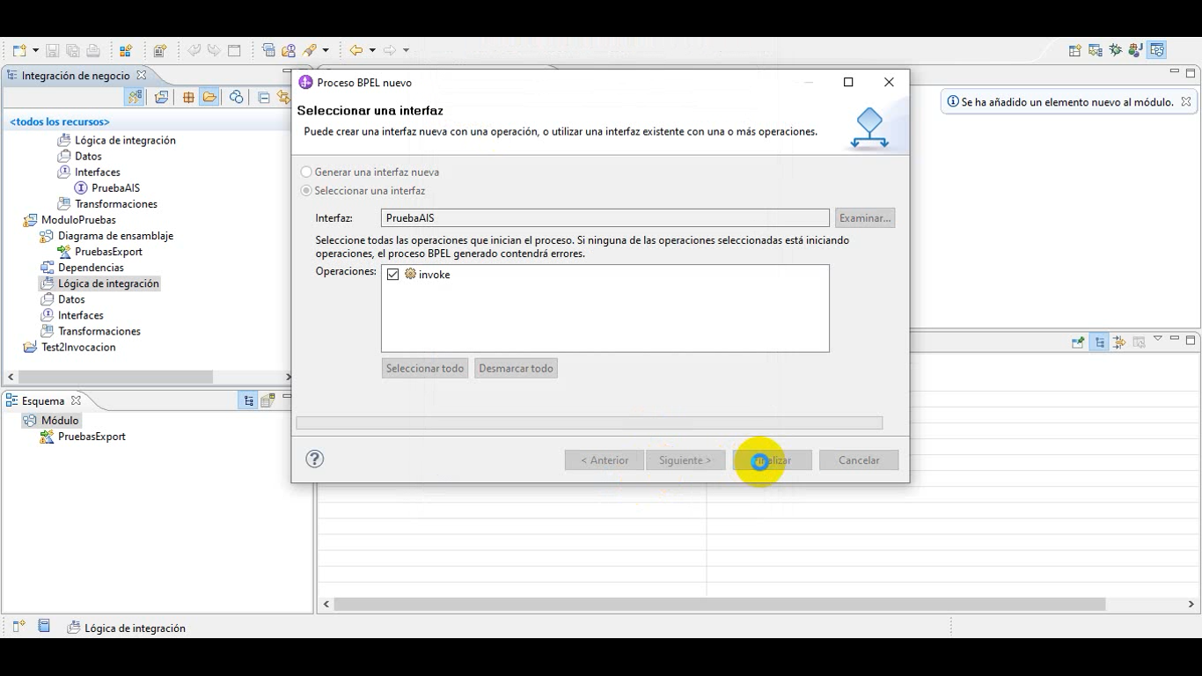

Esto nos creará un proceso BPEL que se verá de la siguiente manera

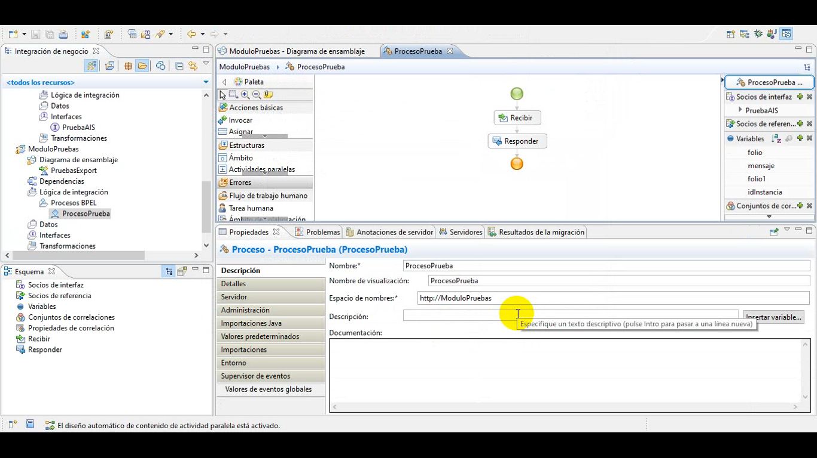

El BPEL lo podemos implementar conforme a la lógica que necesitemos, en este caso se presentará un ejemplo que se construyó en ese momento.

Del lado derecho podemos ver las variables que nosotros declaramos en el Process Designer y podemos utilizar para realizar la implementación de nuestro BPEL.

En el siguiente ejemplo solo se implementa un mapeo en el cual las variables de entrada se mandan a la salida y se implementa de la siguiente manera.

22-.De la paleta que nos aparece del lado izquierdo en la sección de Acciones básicas buscamos el elemento Correlación de datos y lo arrastramos a nuestro diagrama BPEL entre las actividades Recibir-Responder

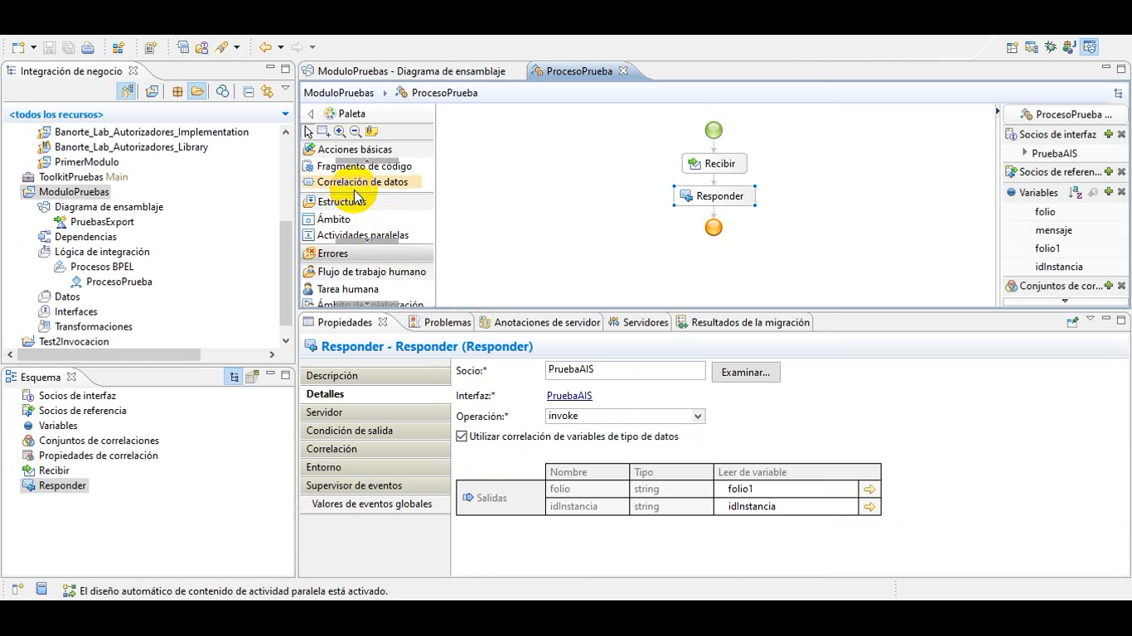

23-.Elegimos la opción Correlación XML y damos clic en siguiente

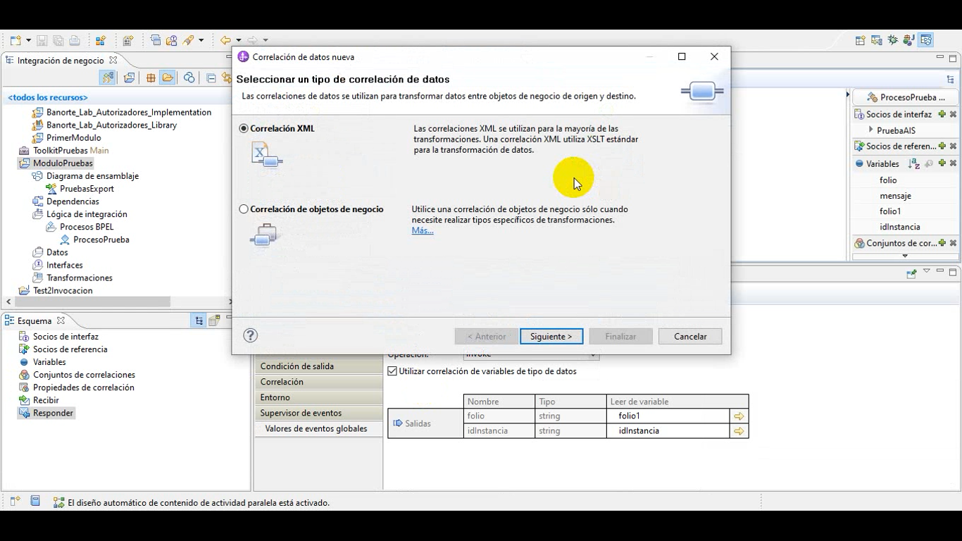

24-. Posteriormente ponemos un nombre a l actividad de mapeo y damos clic en siguiente

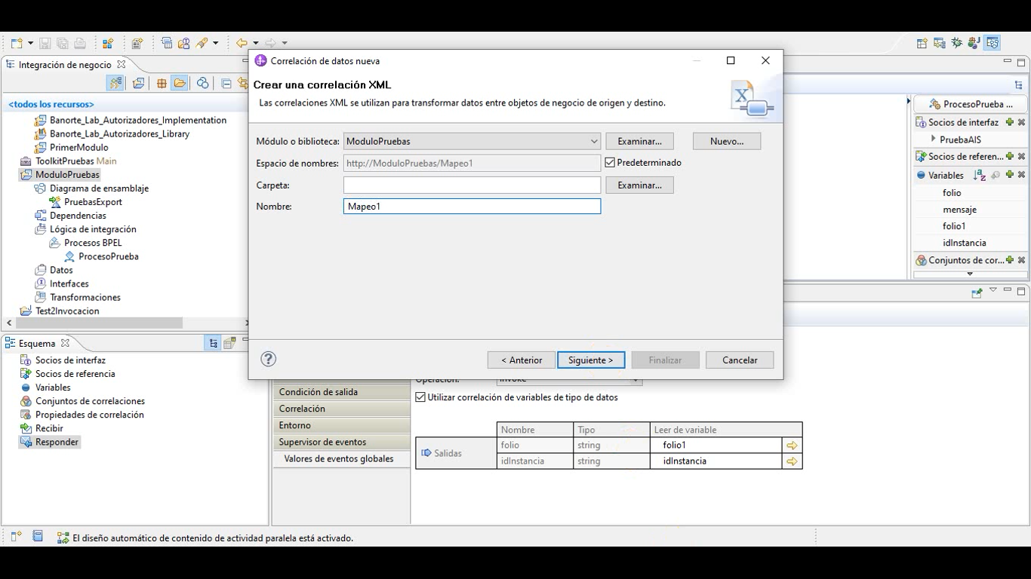

25-.Añadimos las variables de entrada y salida del mapeo y damos clic en finalizar

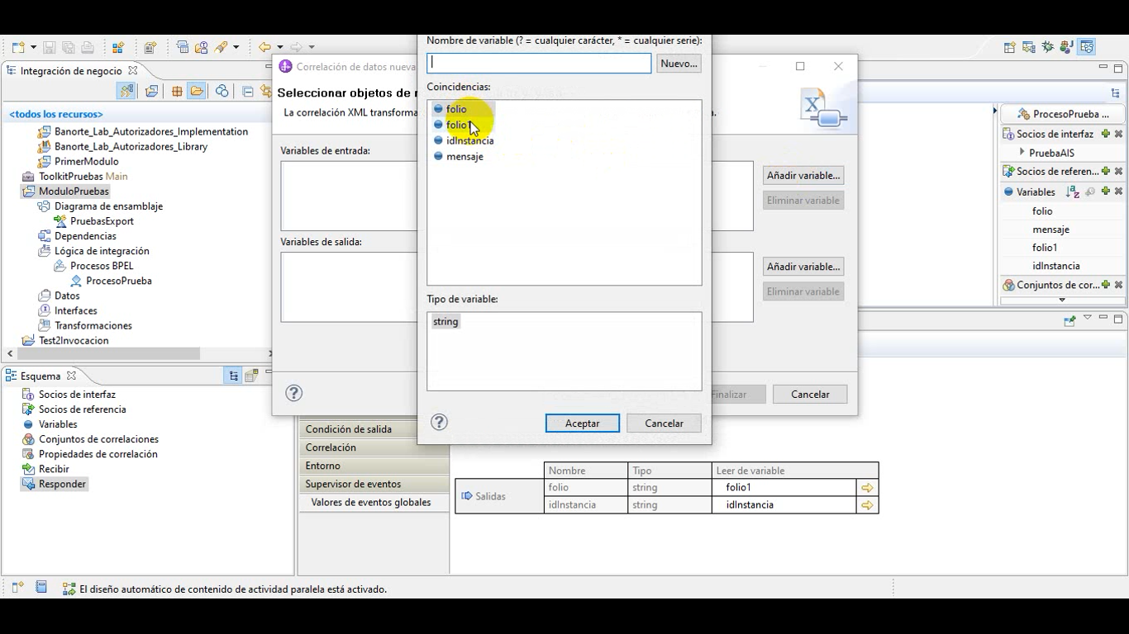

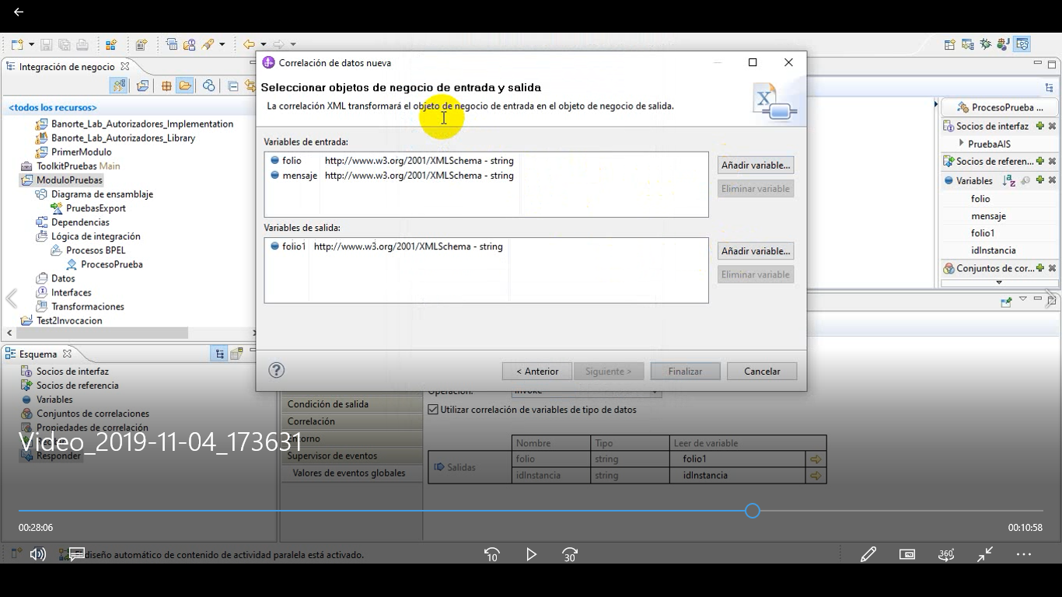

Nos aparecerá la siguiente pantalla donde debemos correlacionar las variables como deseemos (En la correlación no aparece el nombre de las variables por lo cual se debe tener identificado cual es cual desde antes)

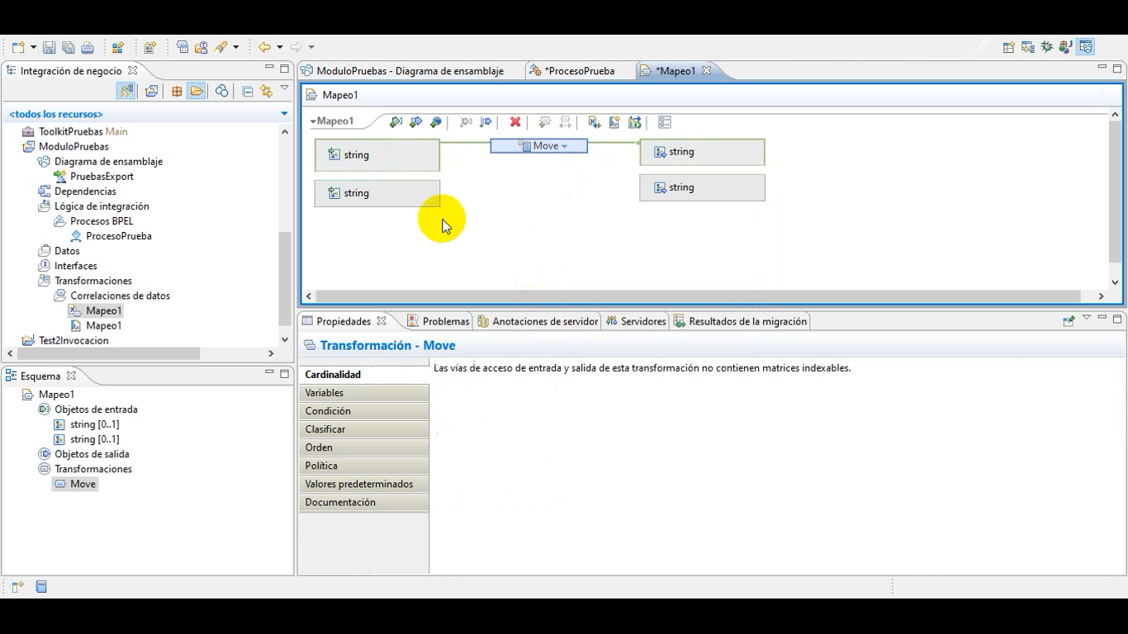

Después del paso anterior nuestro desarrollo estaría concluido y debemos enfocarnos en el despliegue de nuestro componente.

26-.Regresamos a nuestro diagrama de ensamblaje y arrastramos nuestro diagrama BPEL hasta nuestro diagrama de ensamblaje

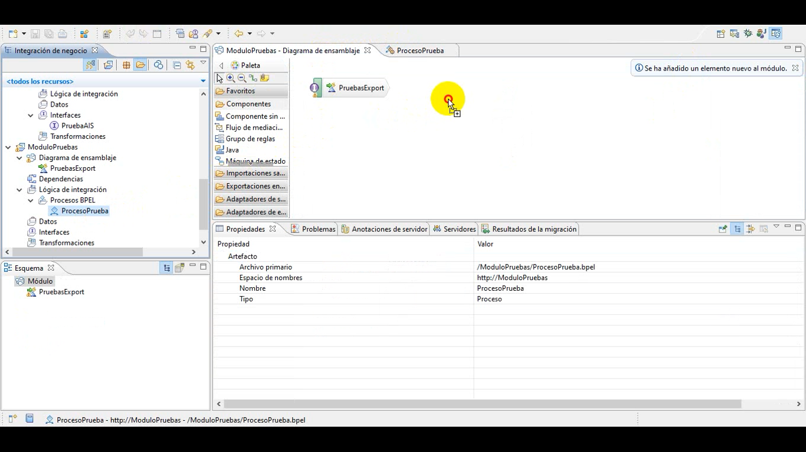

27-. Unimos nuestro export con el proceso BPEL

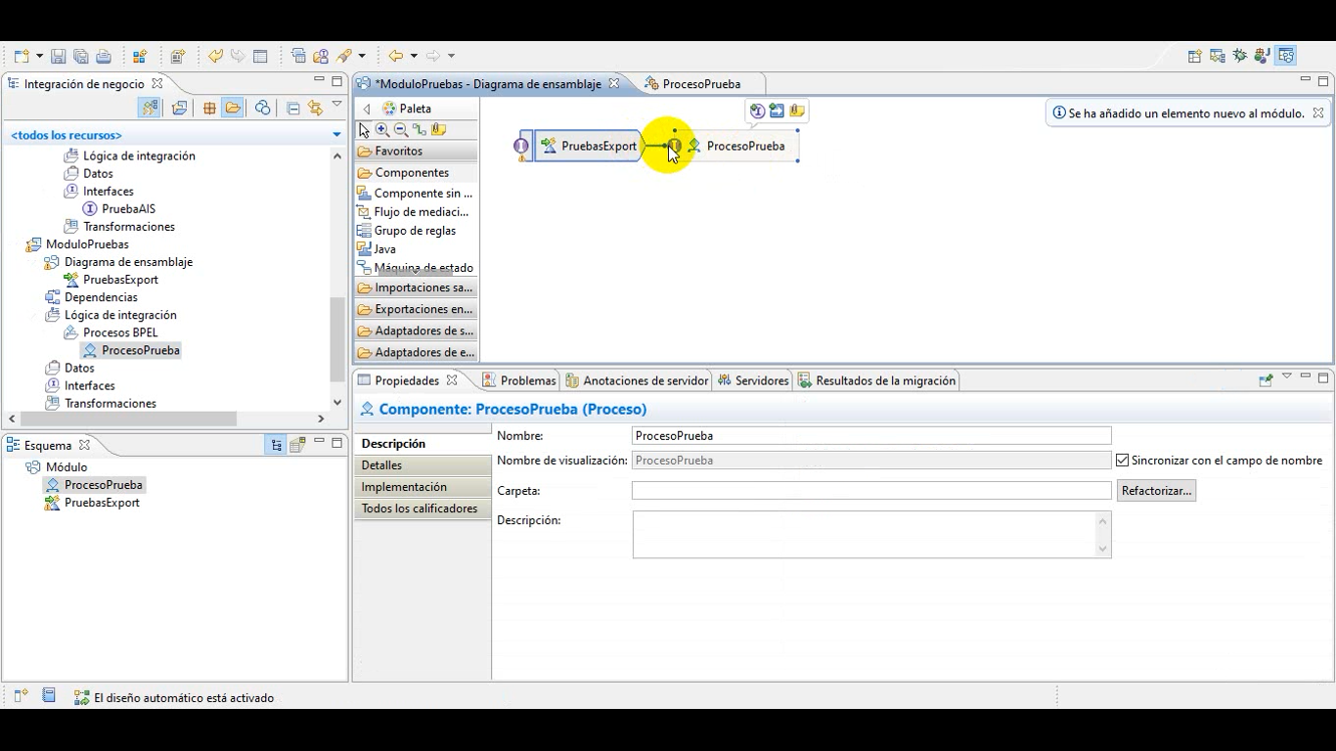

28-. En la raíz del proyecto de nuestro toolkit damos clic derecho y seleccionamos publicar en Process Center

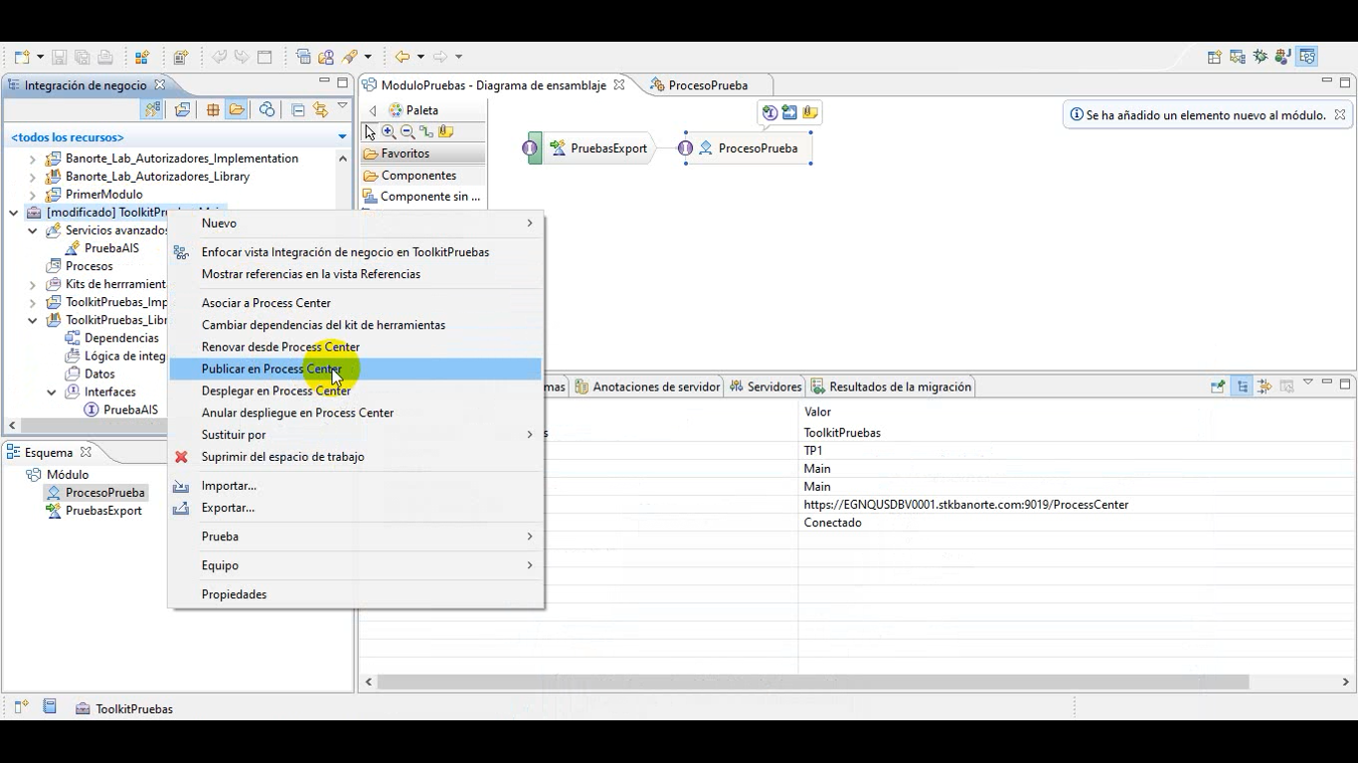

Al regresar al Process Designer e ir a nuestro AIS en las secciones Modulo name y Export name ya deben aparecer el nombre del módulo y el nombre que le pusimos al export desde el Integration Designer, esto quiere decir que nuestro modulo ha sido ligado a nuestro AI y ahora se podrá consumir en Process designer como un servicio. Para probarlo se puede crear un service flow y mapearle entradas y salidas para ver qué datos nos responde.